 |  | 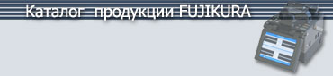

Автоматический аппарат для сварки оптических волокон Fujikura FSM-40S
  Описание  Новый, полностью автоматический сварочный аппарат Fujikura FSM-40S (Япония) сочетает в себе надежность предыдущей модели FSM-30S с последними достижениями в области высоких технологий. FSM-40S обладает рекордным быстродействием, компактностью и точностью оценки потерь в сварном соединении.  Программное обеспечение позволяет проводить сварку всех применяемых в ВОЛС на сегодняшний день типов волокон.  Автономное питание, возможность работы в диапазоне от -10° С до +50° С и усиленная защита от ветра гарантирует получение сверхнизких потерь в полевых условиях. | 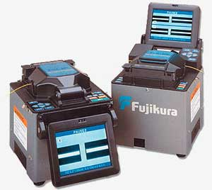
  FSM-40S имеет русифицированное меню экранных команд и поставляется с техническим описанием и инструкцией по эксплуатации на русском языке.
  Сертификат соответствия Минсвязи РФ № ОС/1-ОК-253
  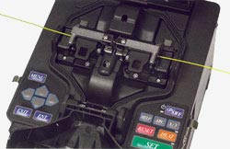  FSM-40S: Вид сверху | Комплект поставки
    Состав поставки | Модель | Кол-во
    Сварочный аппарат с русифицированным меню | FSM-40S | 1 шт
    Съемный блок питания с зарядным устройством | ADC-07 | 1 шт
    Шнур питания сетевой | — | 1 шт
    Запасные электроды | ELCTII-25 | 1 пара
    Верхняя крышка | TC-03A | 1 шт
    Защитная крышка для монитора | MC-01 | 1 шт
    Жесткий кейс для переноски | CC-02 | 1 шт
    Руководство по эксплуатации на русском языке | — | 1 шт
    Ремень для переноски | — | 1 шт
  Технические характеристики
  Типы свариваемых волокон | Кварцевые оптические волокна: одномодовые (SM), многомодовые (MM), со смещенной областью дисперсии (DS), со смещенной ненулевой дисперсией (NZDS), со сдвигом отсечки (CS), легированные эрбием (ED) и др.
  Реальные средние потери на сварном соединении | 0,02 дБ для SM, 0,01 дБ для ММ, 0,04 дБ для DS
  Типичное время сварки | 15 с
  Коэффициент отражения от сварного соединения | не более -60 дБ
  Программы сварки | 40 настраиваемых пользователем программ сварки и 60 установленных заводских режимов сварки
  Функция внесения потерь в месте сварки | Преднамеренное внесение потерь в пределах от 0,1 до 15 дБ с шагом 0,1 дБ для создания затухания в линии
  Сохранение параметров и результатов сварки | Внутренняя память позволяет сохранять до 2000 результатов и параметров сварки
  Оценка потерь сварки | Производится по смещению жил и несовпадению диаметров модовых пятен свариваемых волокон. Для увеличения точности оценки потерь учитывается также угловое смещение жил
  Длина зачищаемых волокон | От 8 до 16 мм для внешнего покрытия от 250 до 1000 мкм
  Просмотр места сварки | Оси Х и Y одновременно или раздельно с помощью двух телекамер на 5 дюймовом цветном ЖК дисплее (отсутствует подъёмное зеркало)
  Увеличение места сварки | В 264 или 132 раза
  Автоматическая подстройка мощности дуги, компенсирующая изменения давления, температуры и влажности | По давлению соответствует изменению высоты от 0 до 3500 м над уровнем моря; по относительной влажности 0 до 95% и температуре от -10° С до +50° С
  Проверка механической прочности места сварки | Растягивающее усилие 200 г и дополнительный тест 440 г
  Термоусадка | Встроенный нагреватель с 30 режимами нагрева
  Типы применяемых термоусадочных трубок | Стандартные длиной 60 мм или 40 мм, а также типа FPSO1-250
  Количество сварок при питании от аккумуляторной батареи | Около 40 сварок с термоусадкой от полностью заряженной батареи BTR-05
  Электропитание | От сети переменного (от 100 до 240 В) или постоянного (от 10,5 до 14 В) тока, а также от съёмной аккумуляторной батареи 12 В
  Защита от ветра | Максимально допустимая скорость ветра 15 м/с
  Размеры | 172 мм х 186 мм х 180 мм (ширина, длина, высота)
  Масса | 4,4 кг (4,9 кг с ADC-07, 5,2 кг c BTR-05)
  Дополнительные принадлежности
  Описание | Модель
  Съёмная аккумуляторная батарея | BTR-05
  Шнур для зарядки батареи | DCC-08
  Съёмный адаптер питания от внешнего источника | DCA-01
  Шнур питания от внешнего источника постоянного тока | DCC-01 / 04 / 05
  Монтажный столик | WT-5
  Крепёж монтажного столика | WTS-1
  Приёмный лоток сваренных волокон | JP-03A
  Прецизионный скалыватель волокна | CT-20
  Стриппер для снятия покрытия волокна диаметром 250 мкм | PS-02
  Стриппер для снятия покрытия волокна диаметром 900 мкм | JS-01
  Стриппер Miller для удаления 250 и 900 мкм покрытий волокна | F 103-S
  Дозатор для спирта | —
  Термоусадочные трубки (КДЗС) | —
  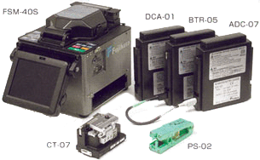
  CT-02
  CT-07
  CT-20
  FSM-16S
  FSM-17S
  FSM-11S
  FSM-40S
  FSM-40F и FSM-40PM
  FSM-50S
Вернуться
(C) ADP NetWorks, last update , webmaster, references available

